Temat: Jak działa układ odpornościowy cd.

1. Odporność czynna i bierna
Odporność czynna polega na wytworzeniu przeciwciał i komórek pamięci w wyniku infekcji, czyli w sposób naturalny (odporność naturalna czynna), lub po podaniu szczepionki (odporność sztuczna czynna). Szczepionka zawiera osłabione lub zabite drobnoustroje chorobotwórcze. Mobilizują one układ odpornościowy, ale są zbyt słabe, by wywołać chorobę. Szczepionki podaje się z wyprzedzeniem, zanim człowiek zetknie się z danymi zarazkami. Po podaniu szczepionki, w momencie pojawienia się danego czynnika chorobotwórczego, organizm dysponuje gotowymi narzędziami obrony i nie dopuszcza do rozwoju choroby lub bardzo szybko ją zwalcza.
Niektóre szczepienia są obowiązkowe, inne zalecane. Te pierwsze są bezpłatne i prowadzone zgodnie z kalendarzem szczepień od narodzin dziecka do 19 roku życia. Już w pierwszym dniu po narodzeniu dziecko otrzymuje szczepionkę przeciwko gruźlicy i wirusowemu zapaleniu wątroby typu B. W kolejnych latach otrzymuje kolejne szczepionki. Nastolatek powinien w 14 roku życia przyjąć szczepionkę przeciwko błonicy, tężcowi i krztuścowi. Szczepienie to powtarza się w 19 roku życia. Szczepienia zalecane są płatne i pozwalają na szerszą ochronę przed czynnikami zakaźnymi. Należą do nich m.in.: szczepienia przeciw grypie, kleszczowemu zapaleniu mózgu i wirusowi brodawczaka ludzkiego (HPV).
Odporność bierną uzyskuje się dzięki gotowym przeciwciałom dostarczonym do organizmu z zewnątrz. Na przykład po zakażeniu szczególnie niebezpieczną chorobą podaje się surowicę. Pochodzi ona z krwi zwierząt, które przebyły daną chorobę, i zawiera przeciwciała. Są one gotowe od razu zwalczać antygeny w zainfekowanym organizmie. W ten sposób nabywa się sztucznej odporności biernej. Naturalną odporność bierną mają noworodki, które w początkowym okresie życia korzystają z przeciwciał wytworzonych przez układ odpornościowy matki, przekazanych przez łożysko oraz wraz z mlekiem w okresie karmienia piersią.

5. Transplantacje
Układ odpornościowy potrafi rozpoznać, zapamiętać i odróżnić komórki własne od innych. Niestety, te umiejętności układu odpornościowego w niektórych sytuacjach zamiast pomóc, mogą zaszkodzić. Dotyczy to osób chorych, ofiar wypadków, dla których jedynym sposobem na uratowanie zdrowia lub życia jest transplantacja (przeszczep). Przyjęcie się przeszczepu zależy od zgodności antygenów na powierzchni komórek biorcy i dawcy. Im większa zgodność, tym większe szanse przyjęcia przeszczepu. Największa, bo stuprocentowa, jest przy autoprzeszczepie (np.przeniesienie zdrowego fragmentu skóry na uszkodzoną część ciała tej samej osoby). Sukcesem na ogół kończą się przeszczepy pomiędzy bliźniętami jednojajowymi, które posiadają takie same antygeny. Im dalsze pokrewieństwo między dawcą i biorcą, tym większe prawdopodobieństwo odrzucenia przeszczepu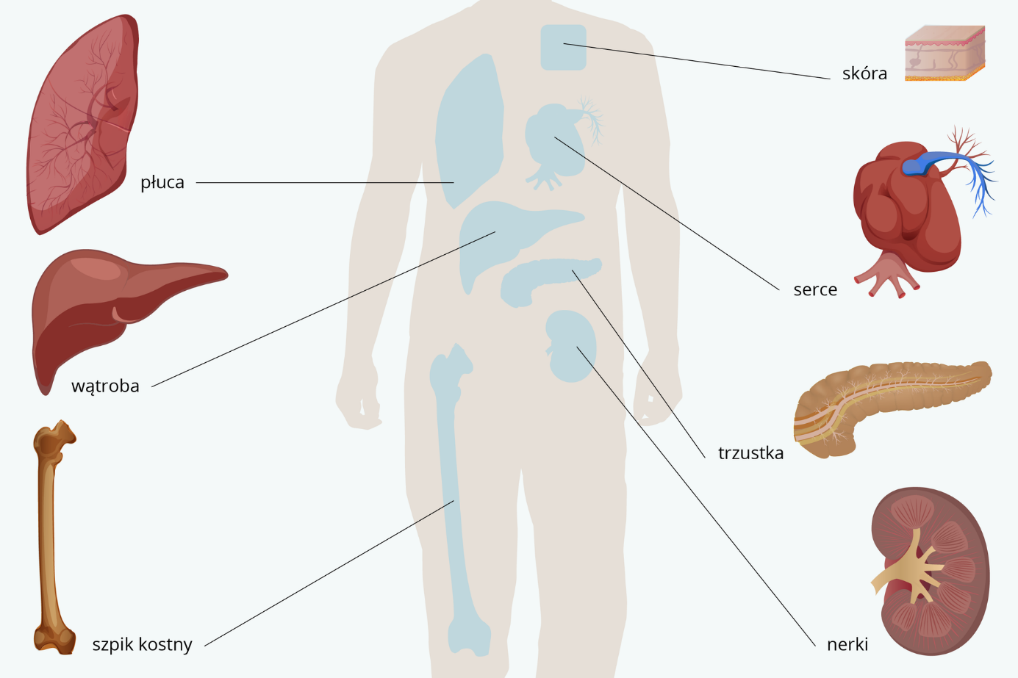
Źródło: Tomorrow Sp. z o.o., licencja: CC BY 3.0.
Najwięcej przeszczepianych narządów pochodzi od osób zmarłych. Według polskiego prawa osoba, wobec której lekarze stwierdzili zgon, jest potencjalnym dawcą narządów, o ile nie wyraziła wcześniej pisemnego sprzeciwu w Centralnym Rejestrze Sprzeciwów w Centrum Organizacyjno-Koordynacyjnym do Spraw Transplantacji lub nie złożyła takiego oświadczenia pisemnie w obecności świadków. W praktyce wygląda to tak, że lekarze rozmawiają z rodziną zmarłego. Gdy ta nie wyrazi zgody na pobranie narządów, szanując wolę najbliższych, odstępują od pobrania narządów. Taki stan rzeczy prowadzi do tego, że wielu chorym nie można uratować życia ani pomóc im w powrocie do zdrowia. Każdy z nas możne wspomóc decyzję rodziny i lekarzy, nosząc przy sobie wypełnione oświadczenie woli.
Proszę przesłać tylko odpowiedzi do zadań.
Odpowiedzi do zadań znajdziesz w tekście lekcji.

Zadanie do przesłania
Napisz czym różni się szczepionka od surowicy,
.Co to jest odporność naturalna bierna i kto ją ma?
Co to jest transplantacja ?
Dlaczego po przeszczepie trzeba brać? leki obniżające odporność

